Чистоговорки
и скороговорки
Чистоговорки и скороговорки - это уникальное явление языковой культуры. Коротенькие рифмованные фразы помогают выработать навыки произношения. Они развивают речевой слух и дикцию, обогащают словарный запас, грамматику, связную речь, чувство ритма и рифмы. Чистоговорки и скороговорки имеют несложный, ритмичный, часто шуточный текст, построенный на сочетании звуков.
Каждая чистоговорка состоит из двух частей. В первой части определенный слог повторяется трижды, для этого ребенку приходится согласовывать движения языка и губ – вырабатывать нужный артикуляционный навык. Вторая часть - короткая фраза, которая рифмуется с первой частью. Так ребенок отрабатывает произнесение слога не только в слове, но и в предложении.
Скороговорки намного сложнее, чем чистоговорки. В них используются слова с очень сложными сочетаниями звуков.
Скороговорки - своеобразный тренажёр. Они поднимают настроение, помогают пониманию некоторых слов и фраз, так как зачастую в них используются устаревшие и мало употребляемые слова. Знакомство с этими словами обогатит словарный запас.
Разучивать каждую новую скороговорку надо медленно, тщательно проговаривая звуки. Если ребёнок не может произнести какой-то сложный для него звук в скороговорке, то значит не стоит её учить, нужно выбрать другую, без трудного звука. Только научившись произносить правильно все звуки, можно попытаться говорить предложения в быстром темпе.
Скороговорки помогают избавиться от так называемой "каши во рту". Но для этого надо заниматься постоянно, четко проговаривая каждый звук в скороговорке. Если ребенок не очень справляется или ему не интересно, то можно превратить это занятие в полезную игру, чтобы ему хотелось чаще их повторять. Например, можно предложить ребенку представить себя собачкой или мышкой и произнести фразу, как это сделали бы выбранные животные. Помогут перевоплотиться мягкие игрушки. Можно еще использовать картинки. Министишок с веселой картинкой способны сотворить чудо. Большинству детей очень нравятся такие игры.

Чистоговорки
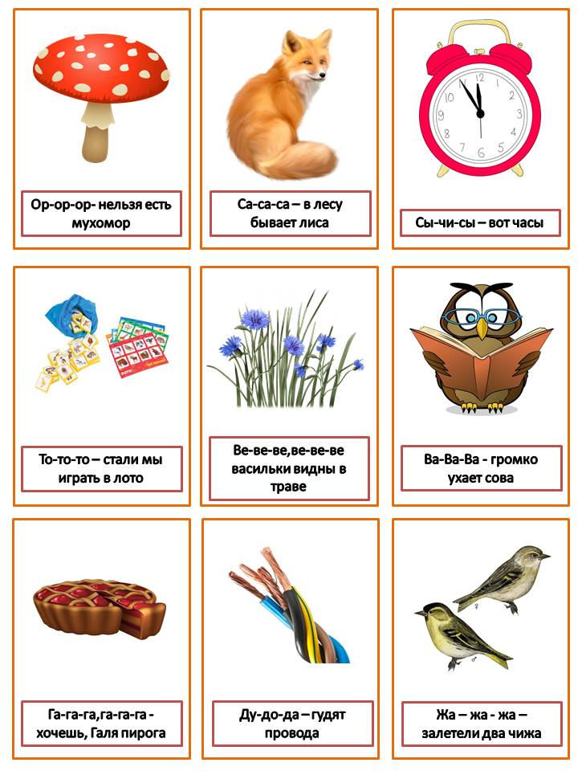
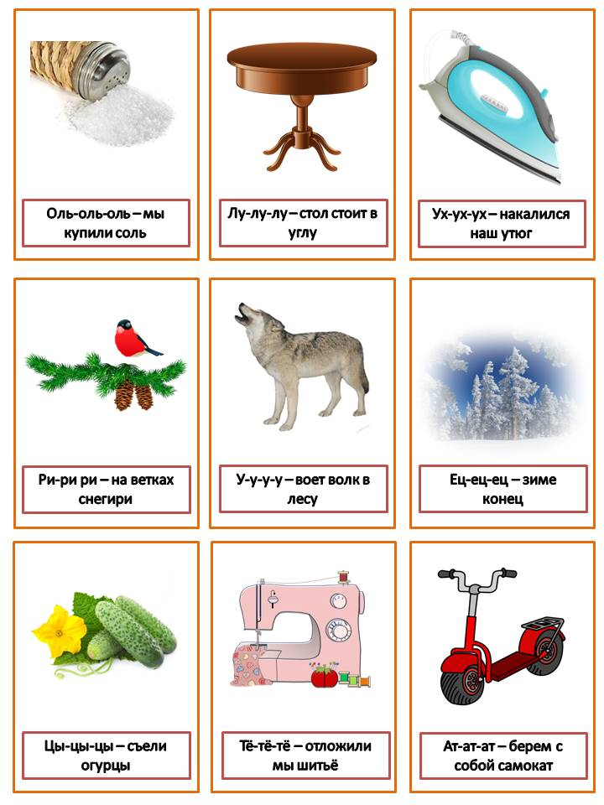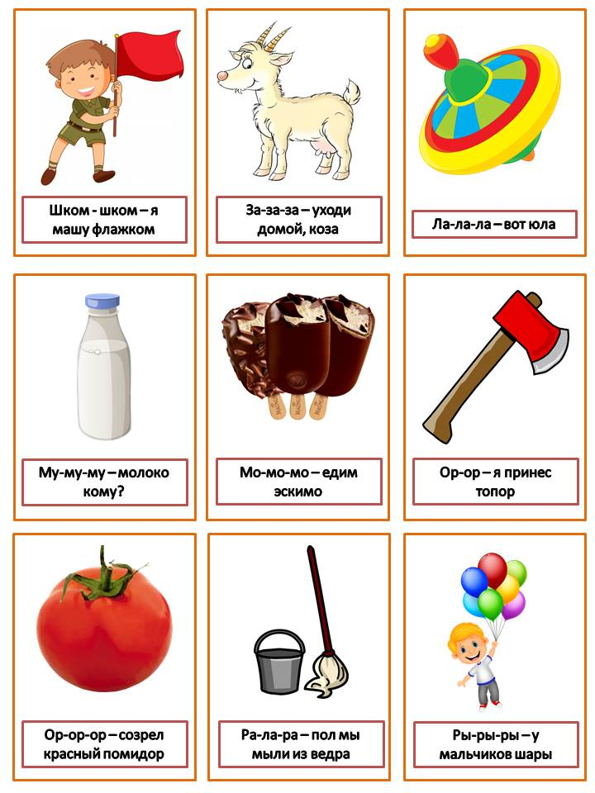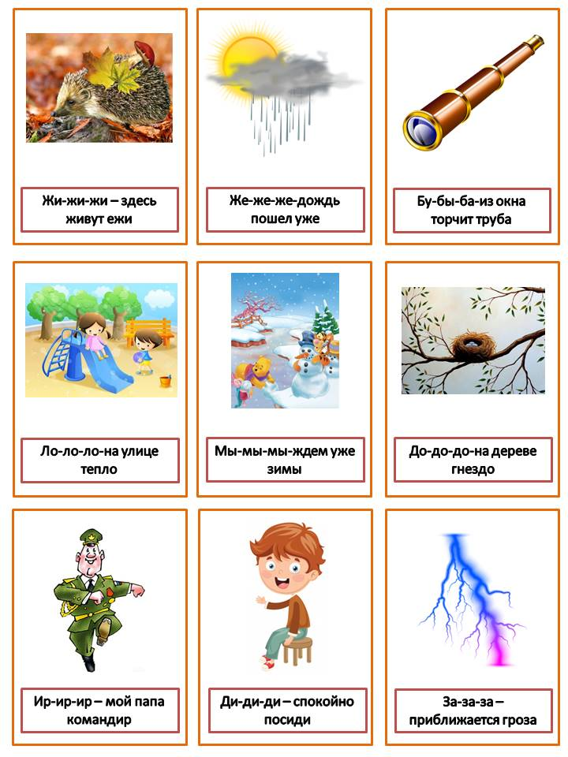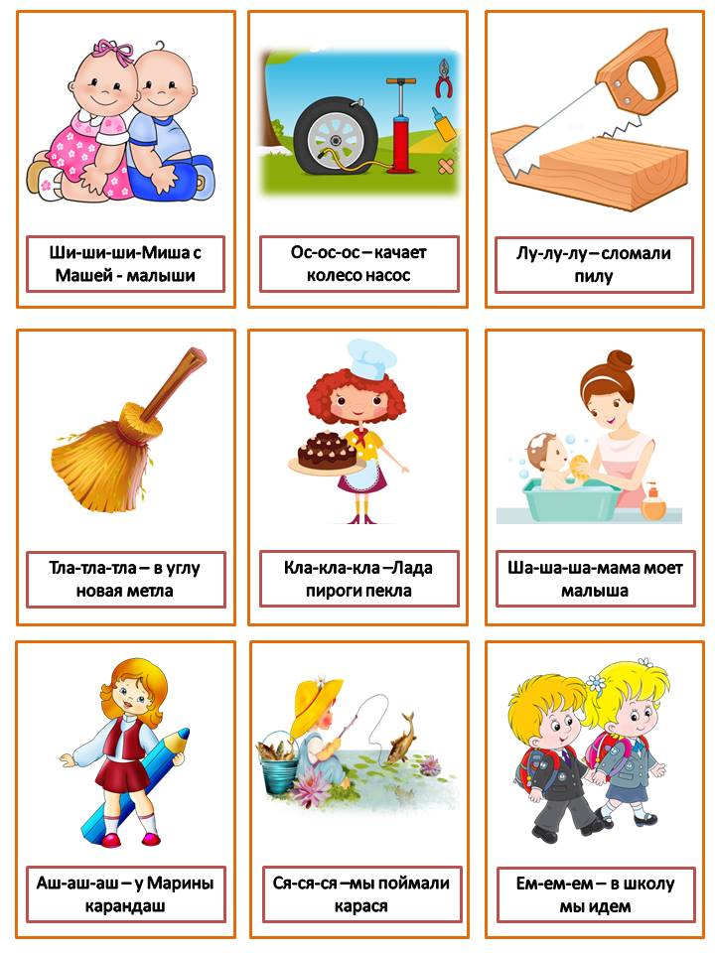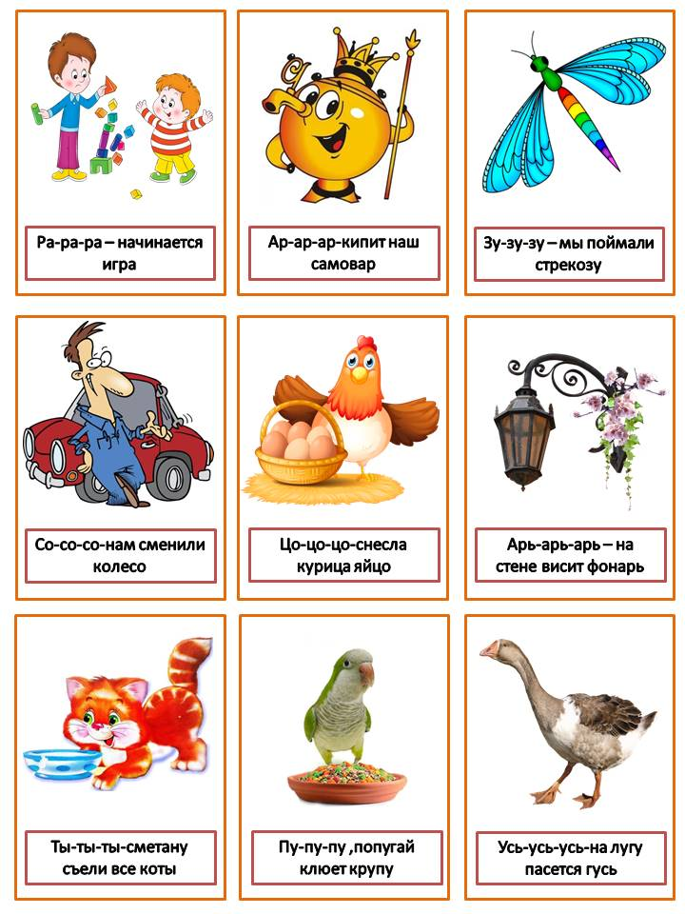

Скороговорки
